**被邀请者需要向邀请者提供邮箱，邀请者可以通过邮箱进行邀请新的成员加入。**

1. 邀请者发送邀请之后，被邀请者会收到一封邮件：

邮件打开后会有一个注册并加入到按钮，点击即可跳转到 TAPD 平台的注册页面，如果点击不跳转，也可以用浏览器访问下面网址进行下一步操作



1. 注册账号



1. 进入项目

鼠标移入左侧菜单的 项目 标签上，会弹出项目列表，点击进入项目列表

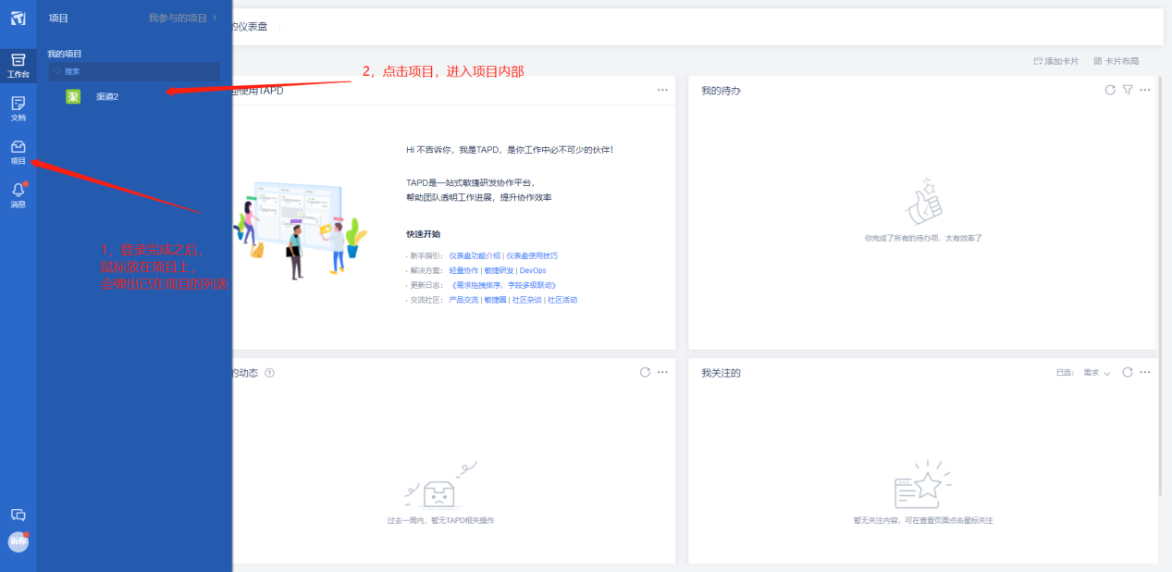

1. 上传文件

进入项目列表之后，点击上方菜单的文档选项，可以进入文件列表

在左上角可以点击上传新的文件

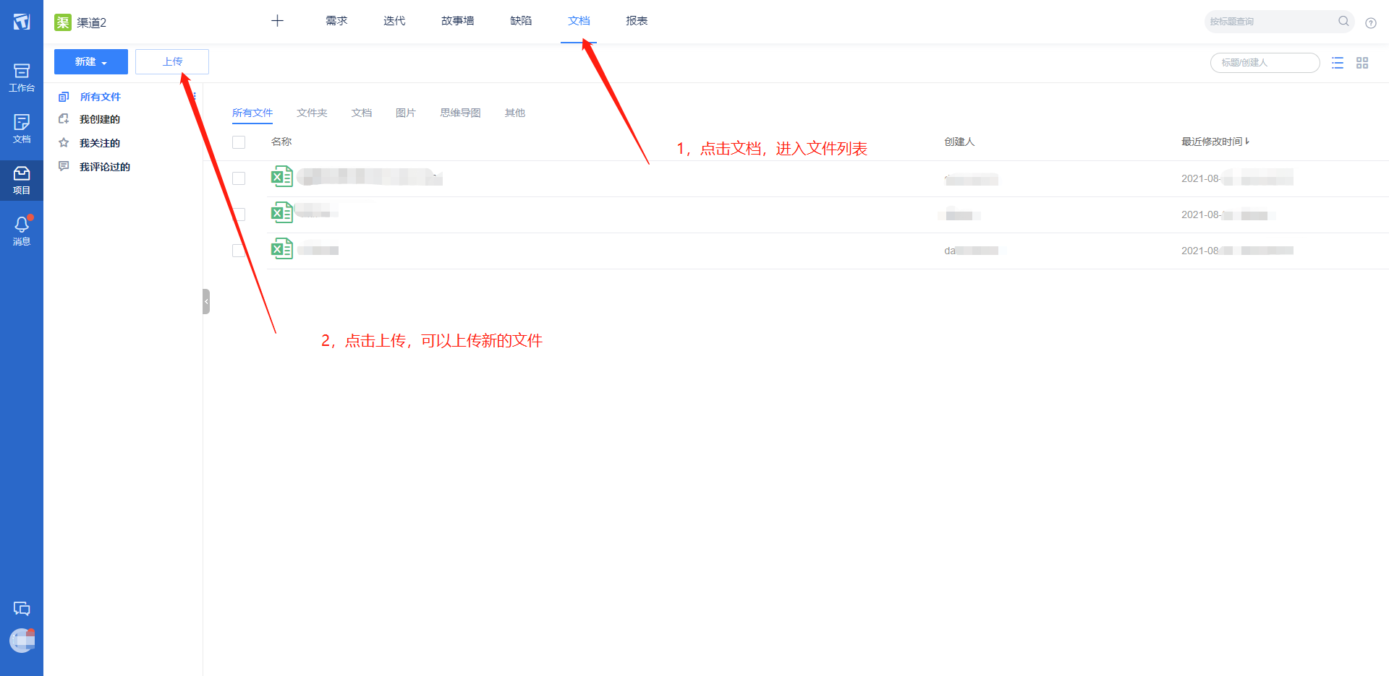

注：

TAPD官网地址：https://www.tapd.cn